**10 bệnh hô hấp ở trẻ em thường gặp cha mẹ cần lưu tâm**

[](https://vnvc.vn/tac-gia/ngoc-diep/)

Đăng bởi[**Ngọc Diệp**  
14:40 23/04/2024](https://vnvc.vn/tac-gia/ngoc-diep/)

[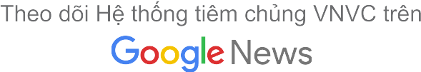](https://news.google.com/publications/CAAqBwgKMIHfvQswjvrUAw?hl=en-US&gl=US&ceid=US:en)

[](https://vnvc.vn/chuyen-gia/bs-tong-thi-ngoc-cam/)

Tư vấn chuyên môn bài viết[**BS.CKI Tống Thị Ngọc Cầm**  
Phó Giám đốc Y khoa miền Bắc  
Hệ thống tiêm chủng VNVC](https://vnvc.vn/chuyen-gia/bs-tong-thi-ngoc-cam/)

**Bệnh hô hấp ở trẻ em** có thể xảy ra quanh năm, tuy nhiên thời tiết giao mùa, nắng mưa thất thường là lúc trẻ dễ mắc bệnh nhất. Thống kê của Tổ chức Y tế thế giới (WHO), có khoảng 4,3 triệu trẻ dưới 5 tuổi tử vong do các bệnh lý hô hấp mỗi năm, trong đó viêm phổi chiếm tỷ lệ cao nhất khi cướp đi sinh mạng của hơn 700.000 trẻ em dưới 5 tuổi mỗi năm, tức cứ mỗi ngày trôi qua thì có khoảng 2000 trẻ tử vong do căn bệnh này. [[1](https://data.unicef.org/topic/child-health/pneumonia/)]

Chính vì vậy, chuyên gia y tế khuyến cáo bố mẹ cần thường xuyên cập nhật các kiến thức chăm sóc con khoa học để có thể kịp thời phát hiện căn bệnh hô hấp ở trẻ và ngăn chặn những biến chứng nguy hiểm của chúng.

|  |
| --- |
| **BS.CKI Tống Thị Ngọc Cầm, Phó Giám đốc Y khoa miền Bắc, Hệ thống**[**tiêm chủng VNVC**](https://vnvc.vn/)**chia sẻ:** “Trẻ nhỏ là đối tượng có hệ miễn dịch non nớt, hệ hô hấp chưa phát triển toàn diện, đường thở ngắn nên tạo cơ hội cho các tác nhân gây bệnh như virus, vi khuẩn dễ dàng xâm nhập và tấn công gây bệnh”. |



**Hệ hô hấp và hệ miễn dịch của trẻ rất cần được bảo vệ**

So với người lớn, trẻ nhỏ đặc biệt là trẻ dưới 5 tuổi dễ mắc [**các bệnh lý về đường hô hấp**](https://vnvc.vn/benh-ve-duong-ho-hap/) hơn. Thống kê cho thấy, có khoảng 1/3 trường hợp trẻ nhập viện trong những năm tháng đầu đời nguyên nhân do mắc các [**bệnh hô hấp**](https://vnvc.vn/benh-ho-hap/). Lý do bởi bộ máy hô hấp của trẻ chưa hoàn thiện, độ đàn hồi của phổi thấp, màng phổi mỏng, đường thở ngắn khiến quá trình trao đổi khí ở phổi của trẻ nhiều hơn ở người lớn.

Lượng không khí khi hít vào phổi trong một phút trên một đơn vị trọng lượng của trẻ dưới 3 tuổi gấp 2 lần người lớn và trẻ 10 tuổi gấp 1.5 lần. Điều này khiến trẻ có nguy cơ cao hít phải các tác nhân có hại ẩn náu trong môi trường bên ngoài, gia tăng nguy cơ mắc **các bệnh hô hấp ở trẻ em**.

Bên cạnh đó, hệ miễn dịch của trẻ cũng đang trong giai đoạn phát triển và hoàn thiện, chưa đủ cứng cáp để bảo vệ cơ thể nên không thể tránh khỏi việc bị virus, vi khuẩn tấn công, trong đó có cả các tác nhân gây *bệnh về đường hô hấp ở trẻ em*. Ngoài ra, yếu tố liên quan đến môi trường (thời tiết thay đổi đột ngột, ô nhiễm không khí, biến đổi khí hậu, độ ẩm không khí,…) hay thói quen sinh hoạt của gia đình,… cũng là một trong những nguyên nhân gây các bệnh hô hấp ở trẻ em.

**Các bệnh hô hấp ở trẻ em thường gặp hiện nay**

**1. Cúm**

Cúm là một trong những **bệnh hô hấp ở trẻ em** rất phổ biến, có khả năng gây ra nhiều biến chứng nguy hiểm, thậm chí đe dọa tính mạng nếu không được chăm sóc và điều trị đúng cách. Đặc biệt, triệu chứng của bệnh cúm khá tương đồng với bệnh cảm lạnh, khiến nhiều phụ huynh nhầm lẫn trong việc phát hiện bệnh sớm ở trẻ em.

Thống kê của Viện Y tế Quốc gia Mỹ, mỗi năm, cúm gây ra tới một tỷ trường hợp nhiễm trùng trên toàn thế giới với 5 triệu trường hợp nặng và khoảng nửa triệu trường hợp tử vong. Khoảng 10% số trường hợp nhiễm cúm xảy ra ở trẻ em dưới 5 tuổi và khiến 870.000 trường hợp nhập viện điều trị. [[2](https://www.ncbi.nlm.nih.gov/pmc/articles/PMC10629601/)]

Trẻ em mắc cúm thường có triệu chứng đau đầu, đau cơ, mệt mỏi, chóng mặt, đau họng, ho, biếng ăn và sốt cao kéo dài từ 5 đến 7 ngày. Nếu không phát hiện và điều trị kịp thời, trẻ có nguy cơ đối mặt với các biến chứng nghiêm trọng như viêm phổi, viêm màng não, viêm cơ tim, suy hô hấp và nhiễm khuẩn thứ phát, thậm chí có thể khiến trẻ tử vong.

Hiện chưa có thuốc đặc hiệu để điều trị bệnh cúm. Tiêm vắc xin cúm cho trẻ chính là biện pháp phòng bệnh chủ động và hữu hiệu nhất để giảm nguy cơ mắc cũng như các biến chứng nguy hiểm do căn bệnh này gây ra. Vắc xin cúm mùa cần được tiêm nhắc hàng năm, bởi các chủng virus cúm được sử dụng để điều chế vắc xin có thể được thay đổi để phù hợp theo từng mùa.

Ngoài ra, khi mắc cúm, bố mẹ cũng cần cho trẻ nghỉ ngơi khoa học, hợp lý, bổ sung đầy đủ chất dinh dưỡng và uống đủ nước để tăng cường sức đề kháng và giúp cơ thể mau chóng phục hồi hơn. Đây cũng là một trong những bệnh phổ biến liên quan đến bệnh hô hấp ở trẻ em.

⇒ Bạn có thể xem thêm: [**Bệnh cúm ở trẻ em nguy hiểm như thế nào?**](https://vnvc.vn/benh-cum-o-tre-em-nguy-hiem-nhu-the-nao/)

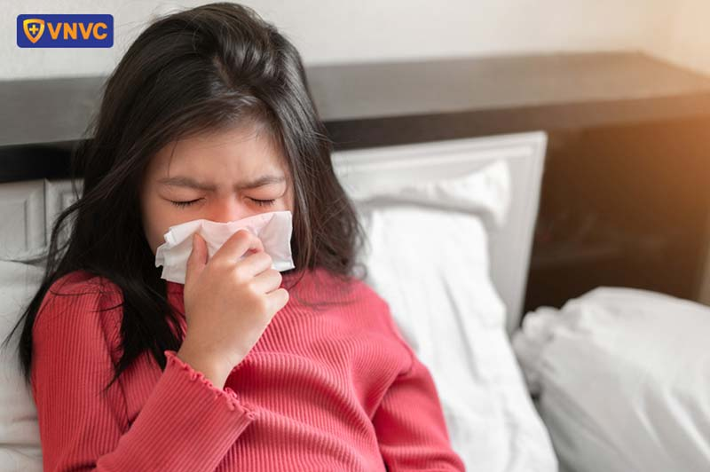

**2. Nhiễm khuẩn đường hô hấp trên (cảm lạnh)**

Nhiễm khuẩn đường hô hấp (còn được gọi là cảm lạnh) thuộc nhóm **bệnh hô hấp ở trẻ em** do 200 loại virus khác nhau gây ra. Rhinovirus là tác nhân gây bệnh phổ biến nhất, chiếm từ 10 đến 40% trường hợp cảm lạnh. Các loại virus cảm lạnh thông thường khác bao gồm coronavirus và virus hợp bào hô hấp (RSV).

Ước tính một đứa trẻ có thể mắc cảm lạnh khoảng 6 – 8 lần/năm với các triệu chứng phổ biến là sốt nhẹ, mệt mỏi, đau nhức toàn cơ thể, sổ mũi liên tục, nghẹt mũi, đau họng, ngứa cổ họng, ho, vị giác và khứu giác bị suy yếu… Nhiễm khuẩn đường hô hấp trên được cho là ít nghiêm trọng hơn so với cúm nhưng có thể dẫn đến các biến chứng nguy hiểm nếu không được chăm sóc và điều trị kịp thời, điển hình như: viêm tai giữa, viêm xoang, viêm phổi, viêm phế quản, hen suyễn… [[3](https://www.lung.org/lung-health-diseases/lung-disease-lookup/facts-about-the-common-cold)]

Hầu hết các trường hợp trẻ mắc bệnh nhiễm khuẩn đường hô hấp trên không nghiêm trọng, trẻ có thể được chăm sóc và điều trị tại nhà. Bố mẹ có thể cho trẻ nghỉ ngơi hợp lý kết hợp chế độ dinh dưỡng khoa học, bổ sung nhiều nước để mau chóng phục hồi sức khỏe.

Lưu ý, không được tự ý dùng bất cứ loại thuốc nào để điều trị nếu không có chỉ định từ bác sĩ để tránh các tác dụng phụ không mong muốn có thể xảy ra.

**3. Viêm xoang**

Viêm xoang (còn được gọi là nhiễm trùng xoang) là bệnh hô hấp ở trẻ rất phổ biến, thường xảy ra sau một đợt nhiễm khuẩn đường hô hấp trên cấp tính khi các triệu chứng trở nặng và kéo dài. Đây cũng có thể coi như là một trong những bệnh liên quan đến **bệnh hô hấp ở trẻ em**. Ước tính có khoảng 6,6% bệnh nhi đến khám tại bệnh viện được chẩn đoán mắc bệnh viêm xoang, tập trung chủ yếu ở trẻ dưới 6 tuổi. Dựa vào thời gian mắc bệnh, viêm xoang có thể được chia thành viêm xoang cấp tính hay mạn tính.

Trẻ mắc viêm xoang cấp tính thường có các triệu chứng sốt cao, ho nhiều, hơi thở nặng mùi, sổ mũi (dịch mũi màu xanh hoặc vàng, đặc như mủ), nhức đầu, cảm giác nặng mặt, đau nhức sau ổ mắt, đau răng, đau họng… Đối với trẻ mắc viêm xoang mạn tính, triệu chứng kéo dài trên 3 tháng nhưng mức độ ít rầm rộ hơn như sốt từng đợt, ho kéo dài, đau họng tái phát thường xuyên, khàn tiếng, sổ mũi, ngạt mũi, giảm hoặc mất khả năng ngửi mùi, ù tai, đau tai…

Mặc dù không ảnh hưởng nhiều đến sức khỏe, nhưng nếu không được chăm sóc và điều trị đúng phương pháp, viêm xoang có thể khiến trẻ phải gặp nhiều biến chứng nguy hiểm như viêm màng não, viêm thanh khí phế quản, viêm mô tế bào ổ mắt, áp xe dưới màng xương, viêm tai giữa, giảm thính lực do viêm tai giữa tái phát thường xuyên,…

Đặc biệt, nếu trẻ mắc viêm xoang mạn tính kéo dài, bác sĩ có thể chỉ định phẫu thuật để làm sạch vùng xoang bị tắc nghẽn. Chính vì vậy, bố mẹ cần trang bị kiến thức chăm sóc con khoa học nhằm phát hiện kịp thời các triệu chứng của bệnh, cùng trao đổi với bác sĩ để có phương pháp điều trị tốt nhất cho trẻ.

**4. Viêm họng**

Viêm họng là căn bệnh liên quan đến *các bệnh về đường hô hấp ở trẻ em* thường gặp khi chuyển mùa, đặc biệt là thời tiết trở lạnh. Đây là tình trạng viêm nhiễm niêm mạc phía sau cổ họng khiến trẻ cảm thấy đau khi nuốt nước bọt, ngứa, nóng rát ở cổ họng, ho, sổ mũi…

Theo Tổ chức Y tế Thế giới WHO, có nhiều nguyên nhân khiến trẻ mắc viêm họng nhưng trong đó có đến 80% nguyên nhân đến từ virus, chỉ có 1/3 các trường hợp do vi khuẩn. Mặc dù không quá nguy hiểm nhưng nếu không được theo dõi sát sao và điều trị dứt điểm, viêm họng có thể ảnh hưởng đến sức khỏe của trẻ và gây ra nhiều biến chứng:

* **Tại họng:** viêm tấy quanh họng, viêm tấy amidan, áp-xe thành sau họng…
* **Tại các cơ quan lân cận:** viêm xoang, viêm mũi, viêm tai giữa.
* **Tại phế quản và phổi:** viêm khí quản, viêm thanh quản, viêm phế quản, viêm phổi.
* **Tại tim, thận, khớp:** viêm cầu thận, viêm khớp và thấp tim.

Thực tế do sức đề kháng của trẻ rất yếu nên rất không thể chống chọi lại tác nhân gây bệnh cũng như hoàn toàn ngăn chặn triệt để viêm họng ở trẻ, Thay vào đó bố mẹ có thể giúp trẻ giảm thiểu nguy cơ mắc viêm họng cho con bằng cách bổ sung đầy đủ các chất dinh dưỡng để tăng cường sức đề kháng, tập thói quen rửa tay với xà phòng hoặc nước sát khuẩn thường xuyên, đeo khẩu trang nếu đến nơi đông người và tránh tiếp xúc với những người mắc cúm hoặc viêm họng.



**5. Viêm thanh quản**

Viêm thanh quản là một trong số **bệnh hô hấp ở trẻ em**, thường gặp ở trẻ dưới 6 tuổi, đặc biệt là giai đoạn 7 – 36 tháng tuổi. Bệnh xảy ra quanh năm, tuy nhiên tần suất mắc bệnh tăng lên vào mùa hè. Trong số các nhân gây viêm thanh quản ở trẻ em, virus chiếm 75% (phổ biến nhất là virus cúm và cúm A), Adenovirus, vi khuẩn hoặc nấm, phế cầu, bạch hầu… hiếm gặp hơn.

Bên cạnh đó, một số trường hợp ghi nhận trẻ thường xuyên hét to, nói chuyện to, hít phải khói thuốc lá, phản ứng với phấn hoa hoặc bụi cũng được cho là một trong những nguyên nhân khiến trẻ mắc viêm thanh quản.

Trẻ mắc viêm thanh quản có thể bị sốt nhẹ, ho khan nhiều ban đêm, giọng nói trầm, khàn giọng, thậm chí là mất giọng. Nếu không được theo dõi sát sao và điều trị đúng phương pháp, viêm thanh quản có thể khiến trẻ viêm khí – phế quản do những ổ áp xe gây bội nhiễm làm mũ tràn xuống khí – phế quản. Nghiêm trọng hơn, trẻ có thể đồng mắc với các bệnh nhiễm khuẩn khác như viêm phổi, viêm tai giữa…

Ngoài việc dùng thuốc điều trị theo chỉ định của bác sĩ nhi khoa, bố mẹ cũng có thể cho trẻ uống nước ấm, ăn thức ăn lỏng và mềm, cho trẻ tránh xa khói thuốc lá và duy trì độ ẩm trong không khí để cải thiện tình trạng khô đường hô hấp trên ở trẻ.

**6. Viêm phế quản**

Viêm phế quản là một trong những tác nhân gây ra bệnh hô hấp ở trẻ. Bệnh xảy ra do các ống thở lớn trong phổi bị viêm nhiễm, sưng to hình thành mủ và các chất dịch khiến quá trình trao đổi hô hấp ở trẻ gặp nhiều khó khăn. Tùy vào thể trạng, tình trạng sức khỏe của từng trẻ mà trẻ khi mắc viêm phế quản sẽ có các triệu chứng ho liên tục trong khoảng 3 đến 4 tuần kèm hiện tượng tức ngực, sốt, người mệt mỏi, ớn lạnh, sổ mũi, thở khò khè, đau họng…

Các chuyên gia y tế cho biết, nhiều trường hợp bố mẹ nhầm lẫn giữa viêm phế quản với hen suyễn bởi các triệu chứng khá tương đồng, tuy nhiên mức độ nguy hiểm và phác đồ điều trị là khác nhau ở mỗi bệnh. Chính vì vậy, bố mẹ cần theo dõi và để ý thường xuyên các triệu chứng của trẻ để đưa kịp thời đưa trẻ đi điều trị, hạn chế tối đa nguy cơ tái phát bệnh nhiều lần.

**7. Viêm phổi**

[**Viêm phổi ở trẻ**](https://vnvc.vn/viem-phoi-o-tre-em/) là tình trạng nhiễm trùng bên trong phổi do virus hoặc vi khuẩn (phổ biến là phế cầu khuẩn) xâm nhập vào phổi, sinh sôi nảy nở và hình thành các ổ nhiễm trùng khiến quá trình trao đổi khí khó khăn, trẻ không thể nhận được lượng oxy cần thiết cho cơ thể.

Viêm phổi là bệnh lý rất phổ biến, có thể gặp ở bất kỳ độ tuổi nào nhưng trẻ nhỏ dưới 5 tuổi là nhóm dễ mắc bệnh nhất và đây cũng là **bệnh hô hấp ở trẻ em** có độ nguy hiểm cao với tỷ lệ tử vong cao lên đến 99% (xảy ra ở các quốc gia đang phát triển). Ước tính, có khoảng 4.300 trẻ tử vong do viêm phổi mỗi ngày trên toàn thế giới. Tại Việt Nam, viêm phổi cũng gây ra khoảng 2,9 triệu trường hợp mắc là trẻ em khiến 4.000 trẻ tử vong.

Chính vì vậy, ngay khi phát hiện thấy trẻ xuất hiện các triệu chứng ho từ vừa đến nặng, ho nặng tiếng, thở nhanh, thở gắng sức, sốt li bì, môi tím tái, đau tức vùng ngực… bố mẹ cần nhanh chóng đưa trẻ đến ngay cơ sở y tế để được thăm khám và điều trị kịp thời, tránh các biến chứng nguy hiểm như tràn dịch màng phổi, tràn khí khoang màng phổi, tràn mủ, viêm phổi hoại tử, áp-xe phổi, kén khí phổi, hạ Natri trong máu…

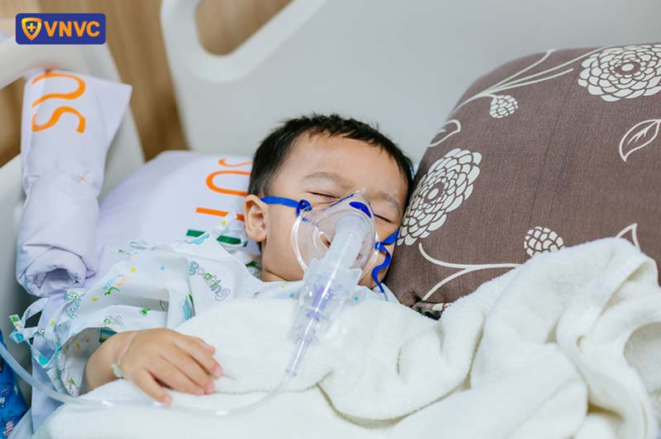

**8. Viêm tiểu phế quản**

Viêm tiểu phế quản cũng là một trong những bệnh hô hấp ở trẻ em mà bố mẹ cần hết sức lưu ý. Bệnh xảy ra do virus gây nhiễm trùng đường hô hấp (hơn 90% trường hợp viêm tiểu phế quản do siêu vi virus gây ra, phổ biến nhất là virus hợp bào hô hấp (RSV) chiếm 50 đến 80%), ngoài ra một số loại virus khác cũng có khả năng gây viêm tiểu phế quản như Rhino virus, Parainfluenzae virus …

Trẻ mắc bệnh, tiểu phế quản sẽ viêm và sưng to khiến quá trình lưu thông khí qua phổi bị cản trở, trẻ gặp khó khăn trong việc thở: thở khò khè, thở co kéo lồng ngực, thậm chí không nhận được lượng oxy cần thiết cho cơ thể. Nghiêm trọng hơn, trẻ có thể bó bú, toàn thân tím tái.

Các chuyên gia cho biết, trẻ mắc viêm tiểu phế quản có thể được chăm sóc và điều trị đúng cách tại nhà, thường khoảng 5 đến 7 ngày bệnh sẽ thuyên giảm. Tuy nhiên, trong trường hợp nặng, trẻ có thể được bác sĩ chỉ định đặt nội khí quản nhằm cải thiện tình trạng khó thở của trẻ cho đến khi tình trạng viêm tiểu phế quản được cải thiện. Thống kê cho thấy, những trẻ thường mắc bệnh nặng có cơ địa đặc biệt như trẻ sinh non, thiếu tháng, trẻ có bệnh tim phổi bẩm sinh hoặc hệ miễn dịch kém…

⇒ Xem thêm: [**Viêm đường hô hấp trên ở trẻ**](https://vnvc.vn/viem-duong-ho-hap-tren-o-tre-dau-hieu-nhan-biet-cach-dieu-tri-va-phong-ngua/): Dấu hiệu nhận biết, cách điều trị và phòng ngừa.

**9. Hen suyễn**

Hen suyễn cũng là **bệnh hô hấp ở trẻ em** có nguy cơ tiến triển nặng nếu bố mẹ chủ quan không phát hiện sớm và điều trị kịp thời. Thời điểm giao mùa, chênh lệch nhiệt độ lớn giữa ngày và đêm là thời điểm thuận lợi cho các cơn hen bùng phát ở trẻ. Các cơn hen suyễn được miêu tả xuất hiện từ đêm cho đến sáng sớm, sau một đợt nhiễm khuẩn đường hô hấp trên nặng.

Nếu trẻ không được phát hiện và điều trị sớm, hen suyễn có thể khiến trẻ đối diện với nhiều biến chứng nguy hiểm như xẹp phổi, nhiễm khuẩn phế quản, giãn phế nang đa tiểu thùy, tâm phế mạn tính, ngừng hô hấp kèm theo có tổn thương não, suy hô hấp…

Thống kê cho thấy trẻ mắc bệnh hen suyễn có nguy cơ mắc viêm phổi và viêm phế quản cao hơn so với những trẻ còn lại. Hiệp hội Phổi Hoa Kỳ báo cáo, hen suyễn đứng thứ 3 trong số những nguyên nhân hàng đầu khiến trẻ dưới 15 tuổi phải nhập viện điều trị. Chính vì vậy, ngay khi phát hiện các triệu chứng cảnh báo bệnh, bố mẹ cần nhanh chóng đưa trẻ tới các cơ sở y tế để được kiểm tra và điều trị kịp thời.

**10. Suy hô hấp cấp**

Suy hô hấp cấp ở trẻ em là tình trạng rối loạn chức năng hô hấp, tức hệ hô hấp không thể duy trì và đáp ứng nhu cầu trao đổi dẫn đến thiếu O2 máu, có thể kèm theo tăng CO2 trong máu. Đây cũng là căn bệnh hô hấp ở trẻ em thường gặp. Hậu quả là các cơ quan quan trọng trong cơ thể bị thiếu oxy, đặc biệt là não, tim và dẫn đến ứ đọng khí CO2 gây ảnh hưởng nghiêm trọng đến hô hấp.

Trẻ bị [**suy hô hấp cấp**](https://vnvc.vn/hoi-chung-suy-ho-hap-cap/) có những triệu chứng như khó thở, nhịp thở thay đổi, thở khò khè, thở chậm, ngừng thở, rối loạn nhịp tim, co giật… Chính vì vậy, bố mẹ cần đưa trẻ đến ngay cơ sở y tế khi có những dấu hiệu bất thường để được can thiệp và điều trị kịp thời.

⇒ Ngoài các bệnh về đường hô hấp, bạn có thể xem thêm: 28 [**bệnh thường gặp ở trẻ em**](https://vnvc.vn/benh-thuong-gap-o-tre-em/): Triệu chứng nhận biết và phòng ngừa.

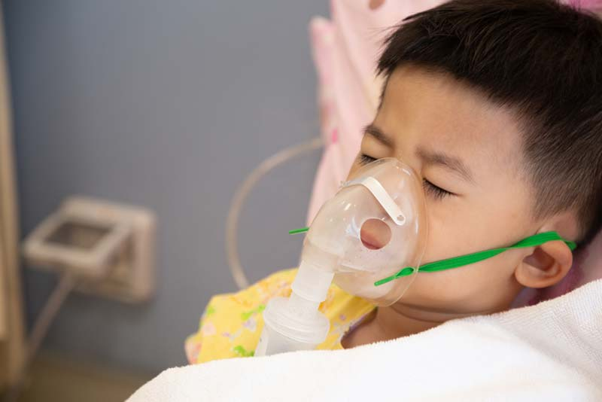

**Hướng dẫn phòng ngừa các bệnh về đường hô hấp ở trẻ em**

**1. Tiêm chủng đầy đủ cho bé**

Hầu hết các bệnh hô hấp ở trẻ đều có thể chủ động phòng ngừa bằng vắc xin. Chính vì vậy, bố mẹ cần có trách nhiệm và nghĩa vụ cho trẻ đi tiêm vắc xin đủ liều, đúng lịch theo khuyến cáo của Bộ Y tế. Bên cạnh các loại vắc xin phòng bệnh hô hấp ở trẻ em có trong chương trình tiêm chủng mở rộng, bố mẹ có thể trao đổi với bác sĩ để tiêm bổ sung thêm các loại vắc xin phòng bệnh hô hấp khác thuộc tiêm chủng dịch vụ như cúm, phế cầu… để trẻ có được sự bảo vệ toàn diện trước các bệnh truyền nhiễm đặc biệt nguy hiểm.

⇒ Bố mẹ hãy xem thêm: [**Lịch tiêm chủng cho bé**](https://vnvc.vn/lich-tiem-chung-day-du-nhat-cho-tre-theo-tung-thang-tuoi/) đầy đủ theo từng tháng tuổi.

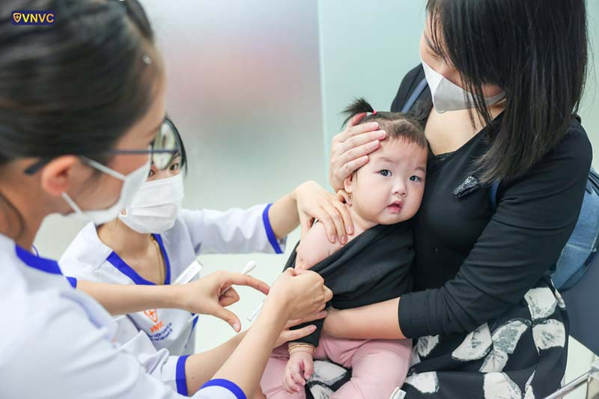

**2. Giữ ấm cơ thể cho trẻ, đặc biệt là mùa đông**

Việc giữ ấm cơ thể, đặc biệt là đường thở của trẻ vào mùa lạnh là rất quan trọng để phòng ngừa **các bệnh hô hấp ở trẻ em** và giúp hệ hô hấp được khỏe mạnh. Nếu nhiệt độ thay đổi đột ngột từ nóng sang lạnh hoặc lạnh sàng rét đậm thì cần hạn chế cho trẻ ra khỏi nhà vào lúc sáng sớm. Nếu phải ra ngoài, bố mẹ cần trang bị quần áo dày dặn, khăn quàng cổ, găng tay, khẩu trang, nón bịt cả hai tai cho trẻ trước khi ra đường để cơ thể luôn đủ ấm.

**3. Tập cho bé thói quen vệ sinh cá nhân thường xuyên**

Bố mẹ cần tập cho trẻ thói quen giữ vệ sinh cá nhân và rửa tay thường xuyên với xà phòng/ nước sát khuẩn trước và sau khi cầm nắm đồ dùng, ăn uống, ho, hắt hơi, đi vệ sinh…để loại trừ virus, vi khuẩn gây bệnh ra khỏi cơ thể.

**4. Giữ môi trường sống thông thoáng**

Một trong những nguyên nhân khiến trẻ dễ mắc các bệnh hô hấp chính là môi trường sống luôn ẩm thấp, kém vệ sinh chính là môi trường lý tưởng cho các mầm bệnh sinh sôi và lây lan nhanh chóng. Chính vì vậy, bố mẹ cần giữ không gian sống của trẻ luôn sạch sẽ, thông thoáng, lau dọn mọi ngóc ngách trong nhà cũng như các đồ vật trẻ thường xuyên cầm nắm,  tiếp xúc như tay nắm cửa, tay vịn cầu thang, ban công, đồ chơi của trẻ…

**5. Cung cấp chế độ dinh dưỡng khoa học cho trẻ**

Tăng cường sức đề kháng cho trẻ bằng cách cung cấp chế độ dinh dưỡng khoa học và lành mạnh như uống đủ nước, bổ sung nhiều các loại rau củ quả và trái cây giàu vitamin và khoáng chất thiết yếu như bưởi, cam, chuối,… các loại đậu, ngũ cốc nguyên cám cũng như tăng cường nguồn thực phẩm giàu kẽm như thịt bò, tôm, cua,… Đây cũng là cách để phòng ngừa **bệnh hô hấp ở trẻ em** hiệu quả.



**6. Tạo cơ hội cho bé tham gia các hoạt động thể chất**

Bố mẹ nên khuyến khích trẻ tham gia các hoạt động thể chất tại trường học, thể dục thể thao đều đặn như đi bộ, đạp xe, bơi lội, đá banh,… để tăng cường thể lực, nâng cao sức khỏe chống lại các bệnh về đường hô hấp hiệu quả.

**7. Áp dụng các biện pháp phòng bệnh khi cho trẻ đến nơi đông người**

Nơi công cộng đông người là môi trường các loại virus, vi khuẩn gây bệnh phát tán mạnh mẽ nhất, Do đó, nếu phải đến những nơi đông người, bố mẹ cần nhắc nhở trẻ đeo khẩu trang, hạn chế tiếp xúc và giữ khoảng cách với những người xung quanh. Thường xuyên rửa tay bằng nước sát khuẩn trong suốt thời gian ở bên ngoài.

**8. Tránh cho bé tiếp xúc với người đang bệnh hô hấp**

Bên cạnh đó, bố mẹ cũng cần tránh cho trẻ tiếp xúc gần với người đang mắc bệnh về hô hấp. Bởi phần lớn các nhân gây bệnh đều có khả năng lây lan nhanh chóng trong cộng đồng. Trẻ vô tình tiếp xúc sẽ có nguy cơ mắc bệnh. Trẻ càng nhỏ thì bệnh càng nặng, chuyển biến nhanh đi cùng với các biến chứng cực kỳ nguy hiểm.

**9. Tránh xa khói bụi, khói thuốc, không khí độc hại…**

Nếu gia đình có thành viên hút thuốc lá, tuyệt đối không được hút trong nhà, nhất là nhà đang trẻ nhỏ. Bởi khói thuốc lá rất độc hại cho cả người hút và người ngửi mùi thuốc lá. Một người hút đồng nghĩa với việc nhiều người đang cùng hút theo (do hít chung một bầu không khí độc hại).

**10. Trẻ sơ sinh nên được bú sữa mẹ để tăng cao đề kháng**

Tổ chức Y tế Thế giới (WHO) khuyến khích nên nuôi con hoàn toàn bằng sữa mẹ trong ít nhất 6 tháng đầu đời. Bởi sữa mẹ là nguồn dinh dưỡng lý tưởng và chứa nhiều kháng thể IgG có tác dụng tăng cường khả năng miễn dịch ở trẻ, giúp cơ thể khỏe mạnh để chống lại các tác nhân gây bệnh. Đây cũng là cách để góp phần ngăn ngừa các **bệnh hô hấp ở trẻ em** cũng như các bệnh khác ở bé.



**11. Hãy quan sát trẻ để phát hiện các triệu chứng bệnh kịp thời**

Nếu phát hiện cơ thể trẻ có các dấu hiệu cảnh báo mắc bệnh hô hấp như: sốt, ho nhiều ngày, mệt mỏi, biếng ăn,… bố mẹ tuyệt đối không tự ý mua thuốc mà cần nhanh chóng đưa trẻ đến các cơ sở y tế để được kiểm tra, chẩn đoán và điều trị bệnh kịp thời, tránh các biến chứng nguy hiểm, thậm chí là tử vong.

⇒ Xem thêm: 19 [**cách phòng tránh các bệnh về đường hô hấp**](https://vnvc.vn/cach-phong-tranh-cac-benh-ve-duong-ho-hap/) nên áp dụng ngay

**Những lưu ý khi chăm sóc trẻ đang mắc bệnh hô hấp**

**1. Không được tự ý mua thuốc về cho trẻ uống**

Các chuyên gia nhấn mạnh, tuyệt đối không được tự ý mua thuốc, kết hợp các loại thuốc khác cho trẻ uống mà không có chỉ định của bác sĩ vì có thể nguy hiểm đến tính mạng. Điển hình là việc lạm dụng thuốc kháng sinh có thể khiến trẻ rơi vào tình trạng kháng kháng sinh và gặp các tác dụng phụ không mong muốn. Tùy vào thể trạng sức khỏe, cơ địa mỗi trẻ mà bác sĩ điều trị sẽ kê các loại thuốc cần thiết để đảm bảo quá trình điều trị cho trẻ là tốt nhất.

**2. Không dùng phương pháp dân gian để trị bệnh cho bé**

Tuyệt đối không dùng các phương pháp dân gian, không có cơ sở khoa học để điều trị các bệnh hô hấp ở trẻ. Nhất là có rất nhiều mẹo hay phương pháp dân gian rất vô lý, phản khoa học nhưng vẫn được áp dụng khiến cho tình trạng bệnh của trẻ ngày càng chuyển biến nhanh hơn. Thay vào đó, nếu xuất hiện bất cứ triệu chứng nào, cần nhanh đưa trẻ đi khám để bác sĩ kiểm tra, xác định nguyên nhân gây bệnh, từ đó đưa ra phương pháp điều trị phù hợp cho từng bệnh nhi cụ thể.

**3. Vệ sinh mũi họng cho bé thường xuyên**

Cần vệ sinh mũi, họng sạch sẽ mỗi ngày như tạo thói quen đánh răng đều đặn trước và sau khi ngủ dậy; súc họng bằng nước muối sinh lý (có thể mua hoặc tự pha chế).

**4. Cho trẻ uống đủ nước**

Bên cạnh đó, bố mẹ cần chú ý cho trẻ uống đủ nước. Thực tế cho thấy có nhiều khi trẻ không khát, nhưng vẫn cần đủ lượng nước. Nếu trẻ ăn uống đầy đủ dinh dưỡng, khỏe mạnh sẽ giúp phòng bệnh truyền nhiễm nói chung và các bệnh về hô hấp tốt hơn.

Tóm lại, có rất nhiều **bệnh hô hấp ở trẻ em** phổ biến quanh năm và thường bùng phát mạnh mẽ vào giao mùa. Chính vì vậy, nếu phát hiện thấy bất cứ dấu hiệu bất thường ở hệ hô hấp của trẻ, bố mẹ nên đưa trẻ đến gặp các bác sĩ chuyên khoa Nhi để được điều trị sớm. Tuyệt đối không tự ý mua thuốc để điều trị bệnh khi chưa có chỉ định của bác sĩ chuyên môn.